Найти слова в тексте:
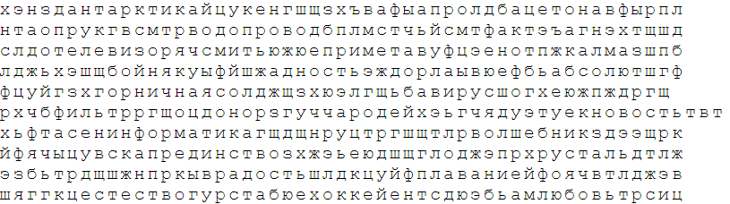
Нарисовать квадрат 5 раз, треугольник 5 раз:

Вычеркнуть выделенную букву:
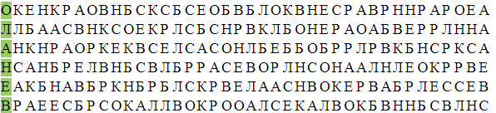
Написать 10 диких животных:

